Növénytermesztés

A növénytermesztés és kertészet együttes teljesítménye 2,5 %-kal haladta meg az 1996. évi szintet. A termelés bővülése elsősorban a gabonafélék hozamnövekedésének volt köszönhető.
A mezőgazdasági termékek előállításában - összehasonlító áron számolva - tovább növekedett a növénytermesztési ágazat részesedése. Az össztermelésből 1986-1990. között 50 % alatt volt a részesedése, míg 1997-ben 57,2 %.
Az összes földterület 51 %-án, 4711 ezer hektár szántóterületen gazdálkodtak 1997-ben (5. ábra). A szántóterület nagysága mintegy 2 ezer hektárral csökkent az előző évhez képest. A parlagon maradt terület 227 ezer hektár volt. Ez - főleg a kedvezőtlen időjárás miatt - 12 ezer hektárral növekedett az előző évhez képest.
Továbbra is jellemző a vetésszerkezetben a gabonafélék túlsúlya. E növényeket az összes szántó- és kertterület 65 %-án termesztik. Arányuk mind az előző évihez, mind az 1991-95-ös évek átlagához képest növekedett.
A kalászos gabonák közül a búza (6. ábra), a tavaszi árpa és a tritikále területe növekedett. A kukorica vetésterülete minimálisan növekedett, de még így is 66 ezer hektárral kevesebb az 1991-95. évek átlagához képest (7. ábra). A kedvező időjárás hatására 1997-ben rekord termést takarítottunk be búzából és kukoricából (6. táblázat). Az aratáskor hullott bőséges csapadék azonban kedvezőtlenül hatott a búza minőségére. Ez megnehezítette az értékesítést.
Az ipari növények vetésterülete és hozama egyaránt csökkent.
A feldolgozó ipar igényeinek megfelelően 1997-ben 98 ezer hektáron termeltek cukorrépát, ez 17 %-kal kevesebb, mint 1996-ban (8. ábra). Ez az átlagos hozamok csökkenésével együtt azt eredményezte, hogy 21 %-kal kevesebb termést takarítottak be a termelők.
Napraforgót 440 ezer hektáron termesztettek 1997-ben, vagyis 7 %-kal csökkent e növény vetésterülete 1996-hoz képest (9. ábra). A vetésterület korlátozása növény-egészségügyi szempontokkal indokolható. Időjárási okokra visszavezethető növénykórtani problémák miatt 1997-ben 33 %-kal csökkentek a hozamok. ęgy csak 539 ezer tonna napraforgó termett, 37 %-kal kevesebb, mint 1996-ban.
A burgonya vetésterülete a nagy készletek és a korábbi értékesítési gondok miatt alig változott. A betakarított mennyiség gyakorlatilag azonos (1,1 millió tonna) a korábbival (10. ábra). A belföldi igény (ipari és humán) évente 800-900 ezer tonnára tehető.
A tömegtakarmány-termelésben továbbra is a lucerna (11. ábra) és a silókukorica a meghatározó, de az állatállomány csökkenését követve az összes szántóterületen belüli arányuk mérséklődött (12. ábra).

5. ábra
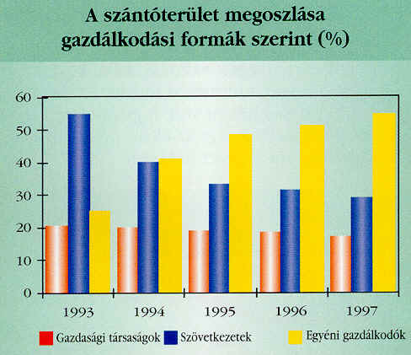
6. ábra
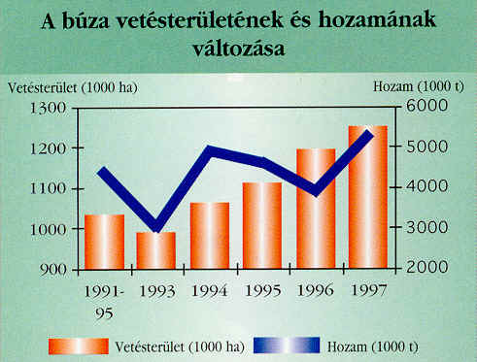
7. ábra
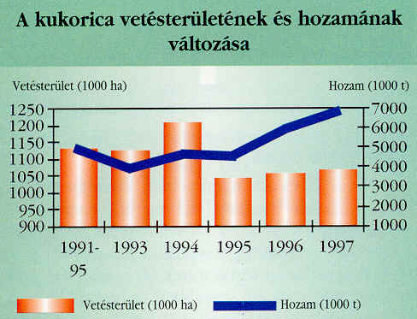

6. táblázat
Fontosabb szántóföldi növények vetésterülete és termésmennyisége
 | 1991-  1995 | 1993 | 1994 | 1995 | 1996 | 1997 | 1991-  1995 | 1993 | 1994 | 1995 | 1996 | 1997
 | terület (1000 ha) |  |  |  |  |  | termésmennyiség (1000 t)
Búza | 1030 | 986 | 1059 | 1108 | 1193 | 1247 | 4380 | 3011 | 4861 | 4606 | 3906 | 5255
Rozs | 79 | 68 | 88 | 77 | 59 | 67 | 165 | 113 | 191 | 168 | 98 | 152
Árpa | 416 | 429 | 423 | 393 | 325 | 370 | 1470 | 1135 | 1552 | 1402 | 920 | 1330
Kukorica | 1125 | 1121 | 1204 | 1033 | 1053 | 1059 | 4981 | 3919 | 4633 | 4579 | 5913 | 6790
Cukorrépa | 119 | 95 | 105 | 124 | 118 | 98 | 3705 | 2182 | 3368 | 4197 | 4677 | 3691
Napraforgó | 423 | 389 | 416 | 491 | 473 | 440 | 741 | 682 | 666 | 788 | 861 | 539
Lucerna | 269 | 255 | 254 | 253 | 247 | 233 | 1233 | 979 | 1128 | 1099 | 1242 | 1156
Burgonya | 54 | 56 | 57 | 57 | 62 | 64 | 780 | 750 | 733 | 905 | 1098 | 1111

8. ábra
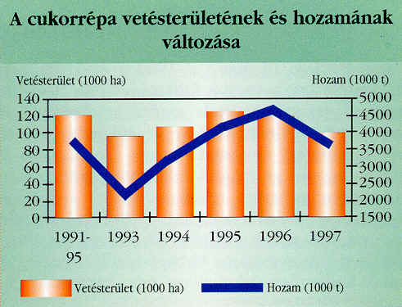

9. ábra
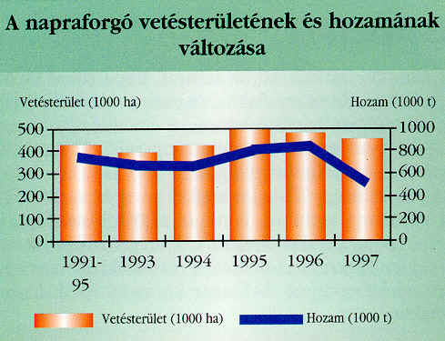

10. ábra
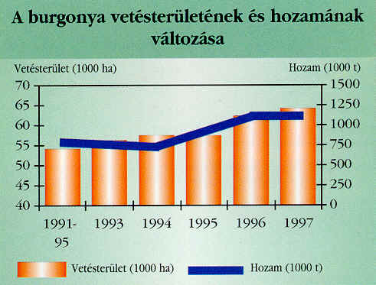

11. ábra
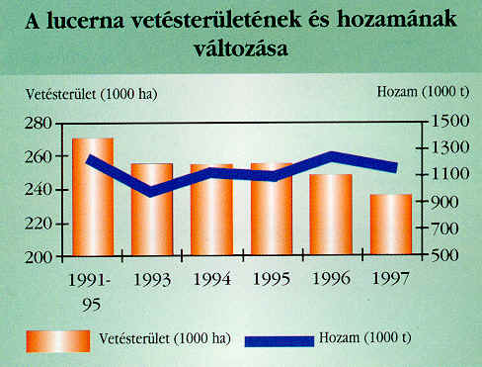

12. ábra
